论文重复率检测学生操作手册

1、在【学位管理】-【我的论文重复率检测申请】选择【论文重复率检测申请】应用

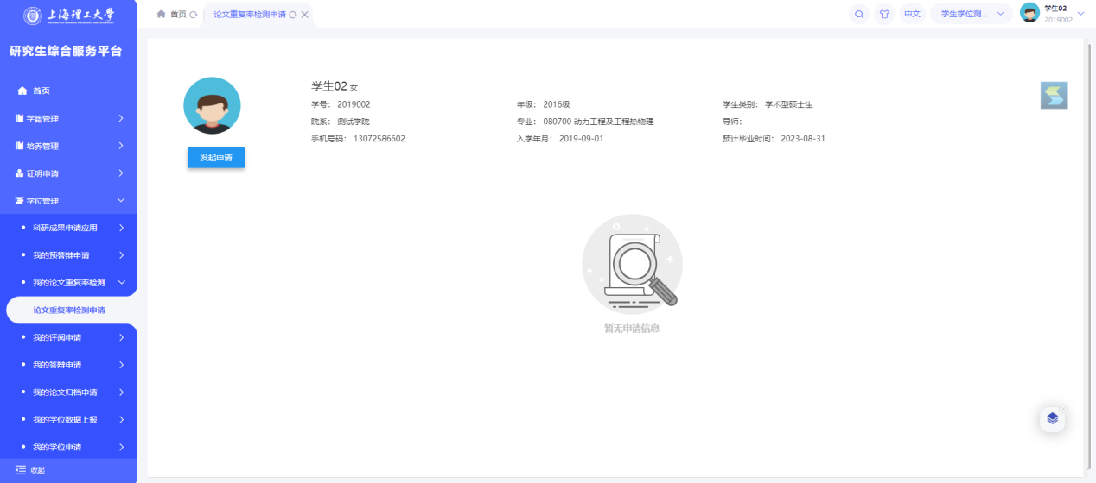

1. 进入论文重复率检测页面

点击【发起申请】按钮

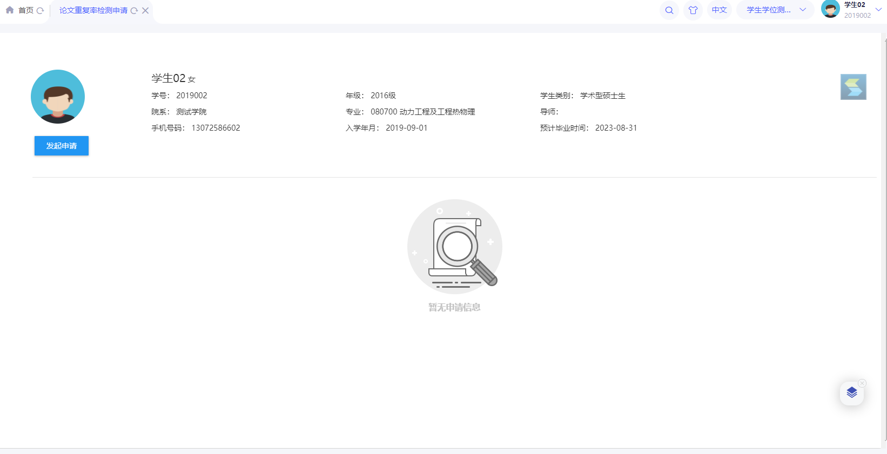

需满足以下条件

博士：预答辩通过

硕士：科研成果认定符合要求、毕业审核通过

1. 填写学位论文信息、上传附件信息

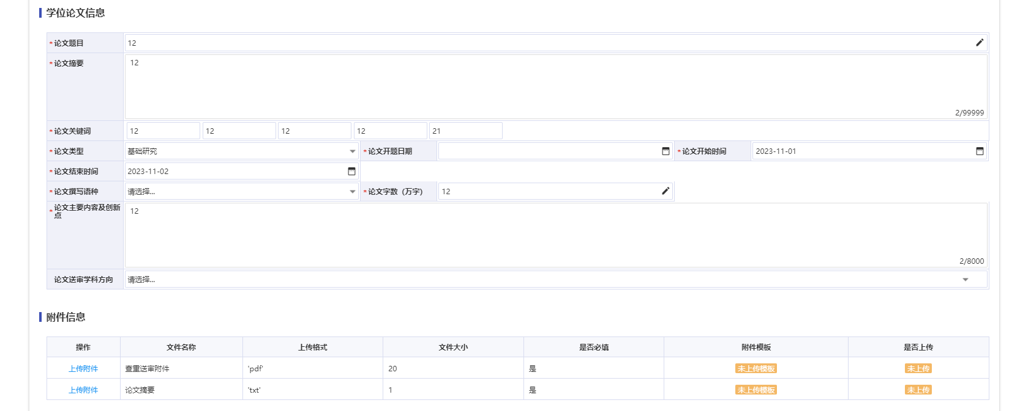

点击【提交】按钮：提交到待导师审核

点击【保存】按钮：保存为草稿

点击【关闭】按钮：关闭页面

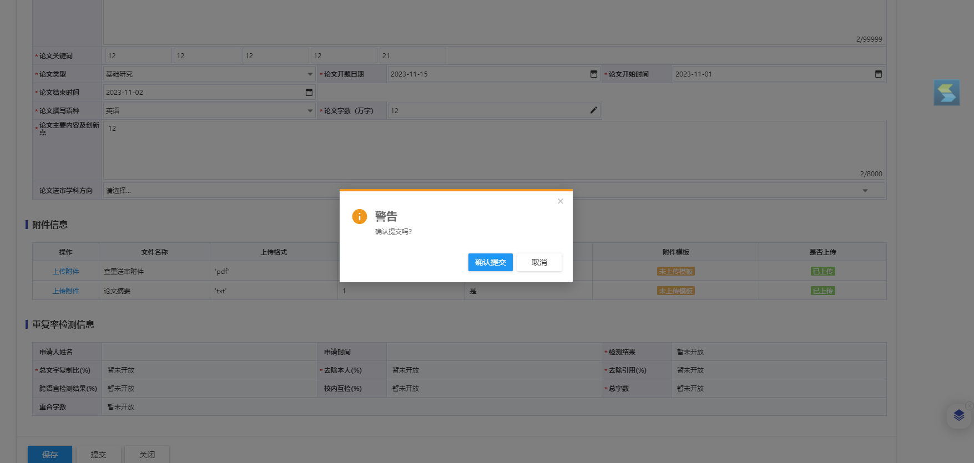

1. 查看查重结果

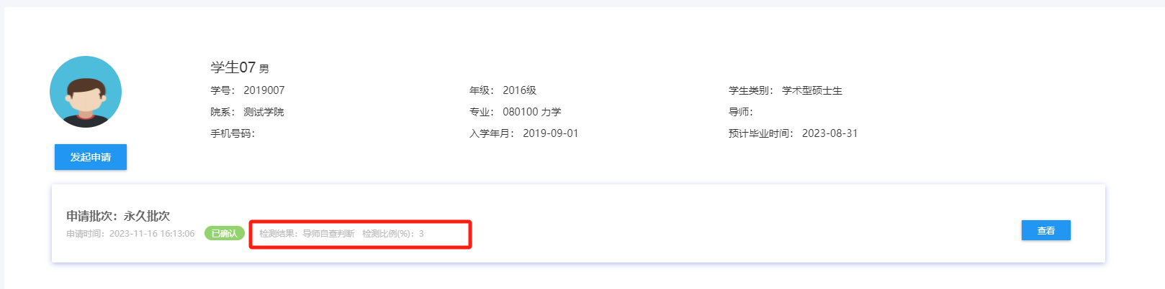

1. 查重不通过可继续申请查重，查重通过的同学进入盲审环节